**收款单位管理台操作指引**

**一、业务说明**

南京市公共支付平台是由南京市大数据局立项建设，与统一认证平台、可信账户平台紧密对接，完成对市民、企业的唯一、实名制认证，解决收费缴款时的核认、信息匹配、支付清分等难题，应用方向包括交通出行、房产交易、工程建设缴费、校园缴费等，逐步推广到非税收入征收和公共事业性收费，服务市民和企业的办事需要。

总体建设思路是从“树状模型”升级到“总线模型”：利用银行账务系统构建资金流转通道，链接政府、企业与市民，满足资金双向流转（发放与支付），聚合银行支付和第三方支付等主流支付方式，实现资金流与信息流完全匹配，提升便民服务和体验。

针对南京市房产交易与不动产登记业务的综合收费，企业/个人通过窗口POS/现金或“我的南京”手机APP在线缴费，资金流从企业/个人付通过南京市公共支付平台付款至各收款单位的虚拟子账户，进行独立核算，例如税款进入税款的专用子账户里。每个虚拟子账户可以绑定一个实体收款户，可从子账户提款至实体收款户。

登陆地址：[http://172.16.252.52:18082/propertySystem/index.html](http://172.16.252.51:18082/propertySystem/index.html)

浏览器：Chrome（可在登陆页点击下载安装）

**二、管理功能**

**（一）首页****查询、提现**

1、收款单位管理员登录南京市公共支付平台管理台，可在首页查看单位的名称、联系手机号、费用科目清单。

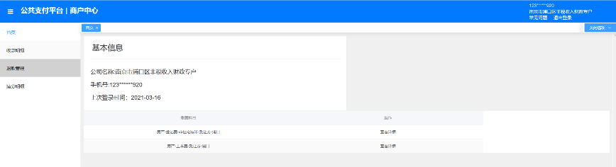

2、点击首页的“查看详情”，可以查看每笔费用科目对应的“今日收款”、“昨日收款”的笔数、金额、退款和案件等信息。

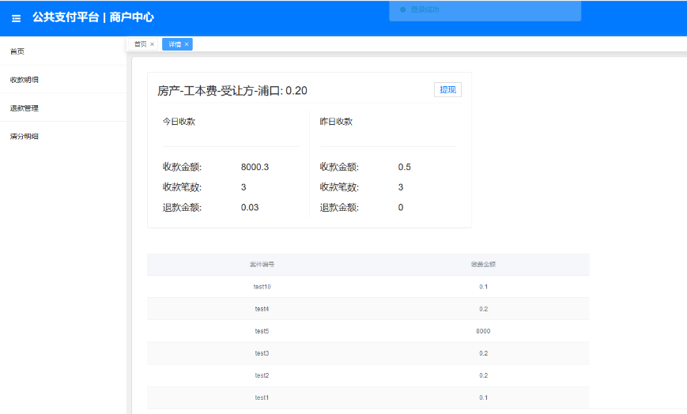

3、点击详情页的“提现”按钮，可以将每种费用子账户里的资金，提现到绑定的实体对公账户里；或点击首页-批量提现。

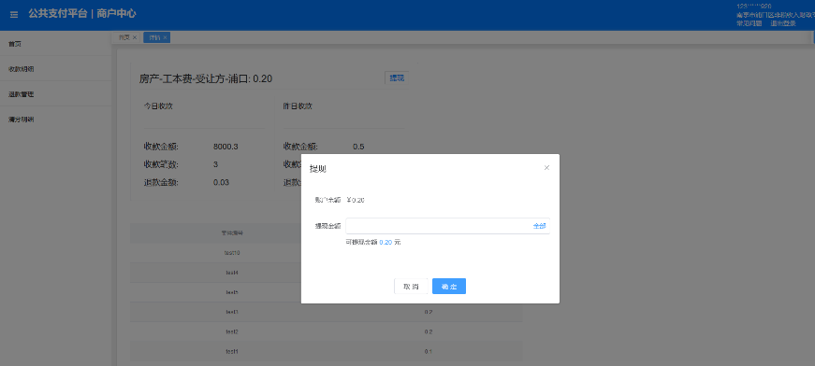

其中，**每日收款资金为自动提现**，无须手工操作。因业务异常、节假日、年终等特殊情况，可由人工核实后进行补操作。

**（二）收款明细**

收款单位管理员可随时查看“收款明细”，也可根据案件编号、支付类型、转让方受让方、订单状态、日期等筛选和导出明细。

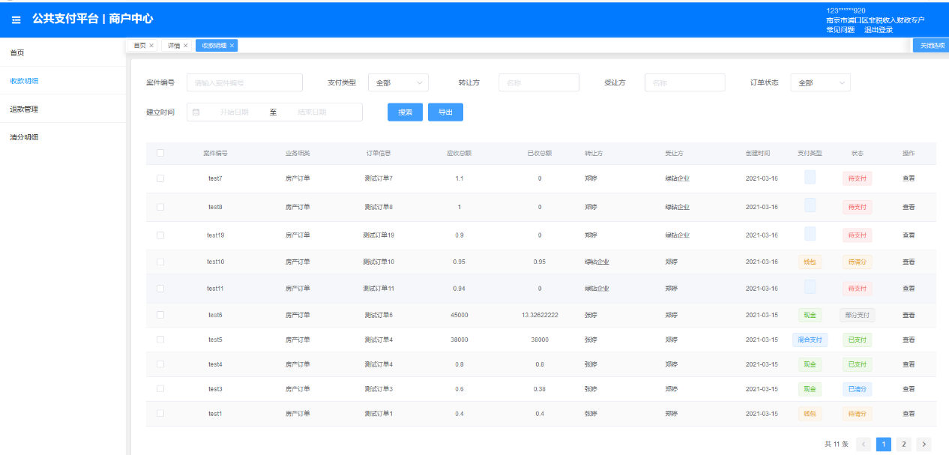

**（三）退款管理**

收款单位可随时点“退款管理”查看退款明细，也可根据案件编号、支付类型、订单状态、日期等筛选和导出明细。

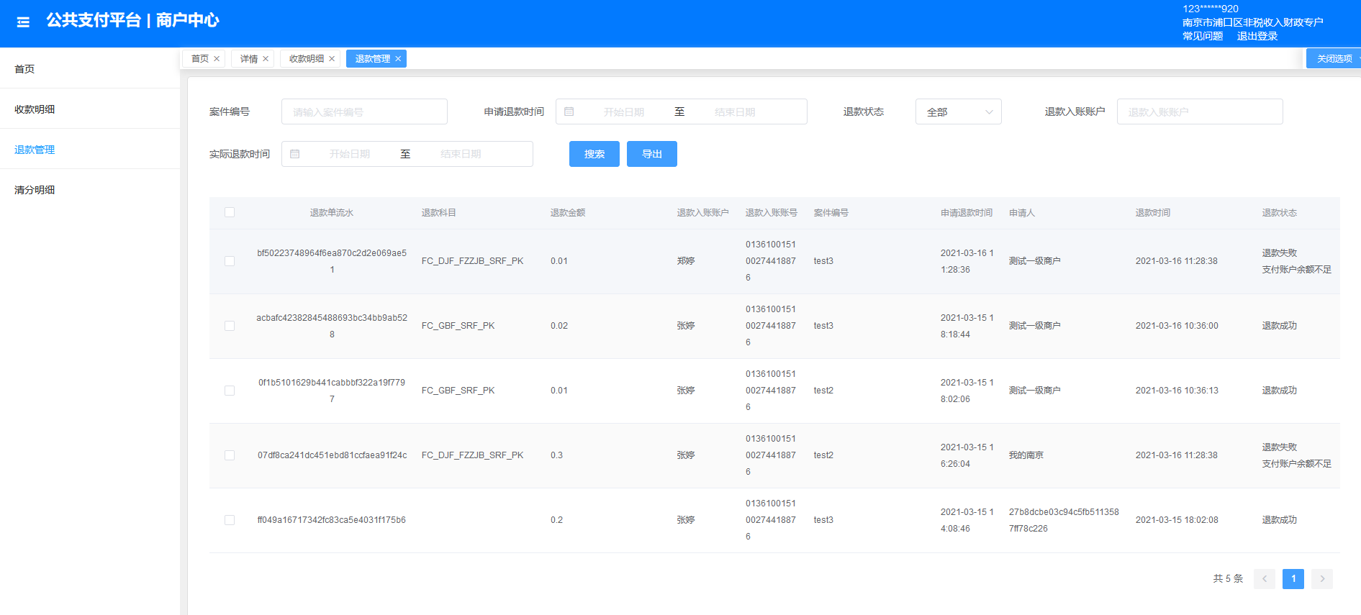

**（四）清分明细**

收款单位可随时查看“清分明细”，也可根据案件编号、日期等筛选和导出明细，用于对账、查看。

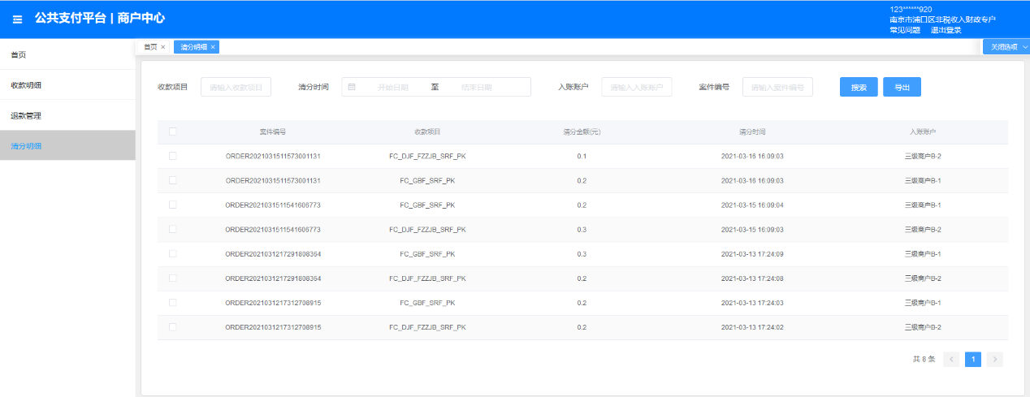

**（五）提现查询**

收款单位可随时查看“提现查询”，也可根据项目名称、提现时间、提现状态、提现账户号。

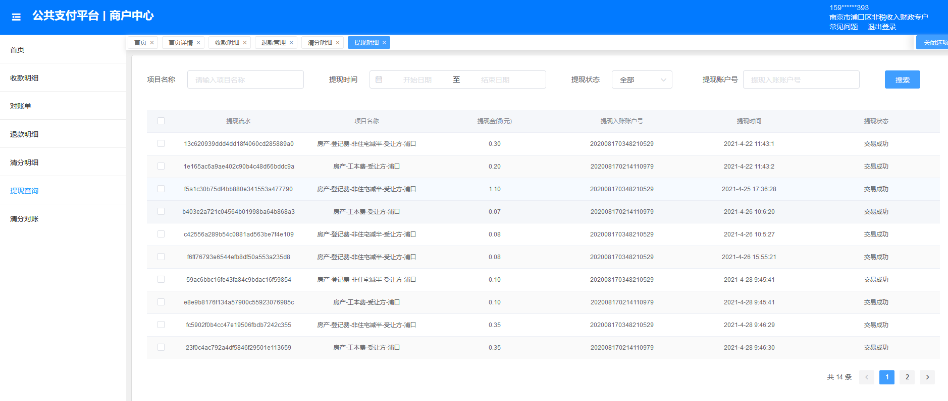

**（五）清分对账**

收款单位可随时查看“清分对账”，也可根据科目、日期、对账状态进行筛选。

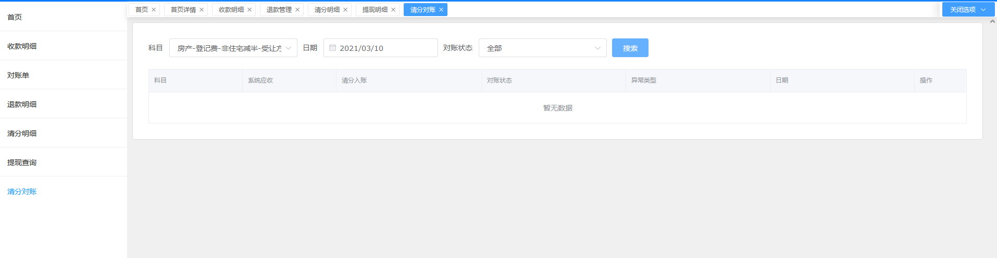

1. **对账单**

点击“对账单”，可筛选月份，以日历的形式，如某天无对账单，则展示无账单。如有对账单，则展示下载按钮。用户鼠标悬停在某一天时，展示当天的收款金额、收款笔数，支持下载明细。

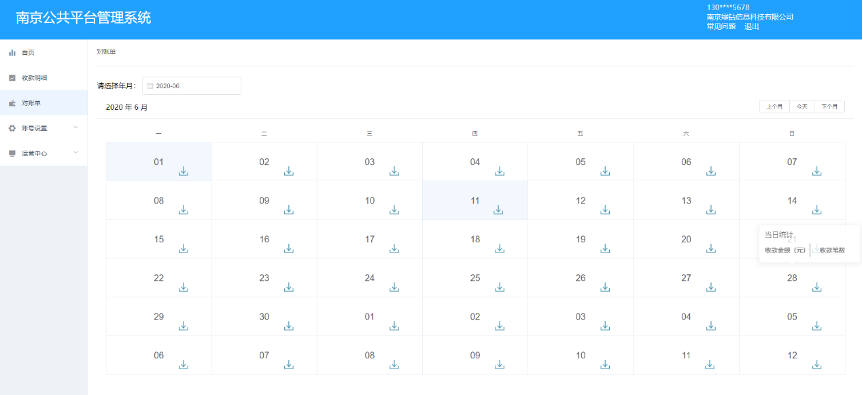

**（七）自动对账功能**

1、点击管理台的“对账管理”菜单，可查看往期的对账情况。公共支付平台会自动匹配清分、提现金额与上日的业务应收金额，自动对账通过的费用科目，显示“已平账”；对账异常的费用科目，显示“异常”，须人工进行查看和核实。功能待上线。

2、支持系统对接，自动获取每日的公共支付平台收费、退款对账文件，用于各部门的业务、财务系统自动对账。例如物业办的维修资金系统，每日通过API接口获取对账文件，进行自动对账。有需要的部门，可以另行联系南京市政务服务办公室进行对接。